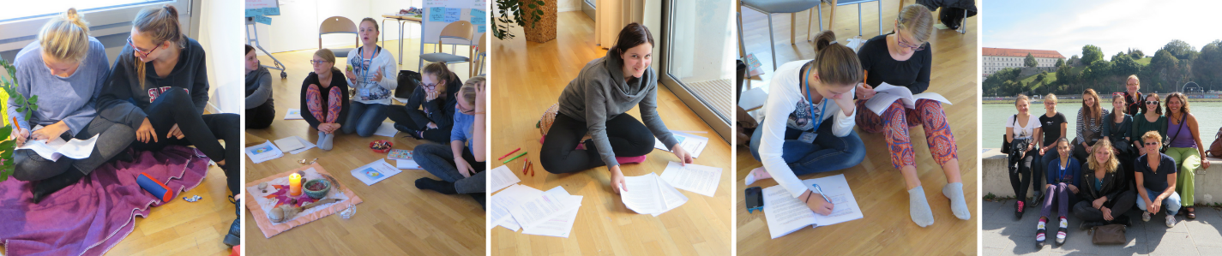

wirklich was bewegen!
Bewerbung für den Mädchenbeirat
Ja, ich bin dabei!
Bitte sende dieses Formular ausgefüllt (bitte ganz gut lesbar oder lieber mit PC) und unterschrieben (auch von deinen Eltern, wenn du unter 18 Jahren bist) bis zum 31.07.2018 per Post an: Hil Foundation gemeinnützige GmbH, z.Hd. Andra Slaats, Schottenring 16, c/o Haus der Philanthropie, 3OG, 1010 Wien. Wenn du Fragen zum Mädchenbeirat oder zu diesem Formular hast, kannst du dich gerne bei Ruth Mayr melden: 0699/ 12759181 oder ruth.mayr@hil-foundation.org.
Hiermit bewerbe ich mich um einen Platz im Mädchenbeirat.
NAME (Vorname und Nachname):
ADRESSE (auch Bundesland):
TELEFON (gern zusätzlich Handy):
EMAIL (Adresse):
ALTER (Geburtsdatum):

Zweier - Bewerbung mit:
(Vorname und Nachnahme. Diese Freundin schickt aber auch ihre eigene Bewerbung!)
Ich bin nur bereit mit ihr zu zweit zu kommen: | ☐ JA | ☐ NEIN
Ich komme auch allein | ☐ JA | ☐ NEIN

Ich wirke in folgender Einrichtung mit:
(nur ausfüllen, wenn du in einer Einrichtung mitarbeitest, ehrenamtlich aktiv bist, …)

Diese Einrichtung hat auch einen Projekt-Antrag bei der Hil-Foundation gestellt und ich weiß, dass ich für dieses Projekt nicht abstimmen darf:
☐ Ja | ☐ Nein | ☐ Weiß nicht

Wenn Begleitung oder Assistenz notwendig ist, bitte angeben:
Falls du mit eigener Assistenz anreist, trag bitte hier die Kontaktdaten der Assistenzperson ein (Vorname und Nachname, Adresse, Tel., E-Mail). Ansonsten gib uns bekannt, in welcher Form und in welchem Ausmaß du Assistenz benötigst, damit wir diese organisieren können.

Das Schloss Puchberg ist barrierefrei zugänglich. Benötigst du ein rollstuhlgerechtes Zimmer? (Bitte ankreuzen)
☐ Ja | ☐ Nein

Was interessiert dich persönlich am Mädchenbeirat? Was ist deine Motivation, daran teilzunehmen?

Was ich noch sagen möchte:

Ich weiß, dass sich der Mädchenbeirat vom 21. – 23.09.2018 in Wels
(Schloss Puchberg) treffen wird und werde verlässlich daran teilnehmen.

Ich habe den Ausschreibungstext zum Mädchenbeirat gelesen.
_________________________________________________________________________________________
Ort, Datum, Unterschrift

Eltern-Erklärung (für alle unter 18 Jahren):
Ich habe den Ausschreibungstext zum Mädchenbeirat und dieses ausgefüllte Formular gelesen. Sollte meine Tochter ausgewählt werden, bin ich damit einverstanden, dass sie vom 21. -23.09.2018 am Mädchenbeiratstreffen in Wels, im Schloss Puchberg, teilnimmt. Genaue Informationen erhalten wir, wenn die Teilnehmerinnen des Beirates feststehen (Anfang August).
_________________________________________________________________________________________
Ort, Datum, Name (ein sorgeberechtigter Elternteil, Mutter oder Vater), Unterschrift

